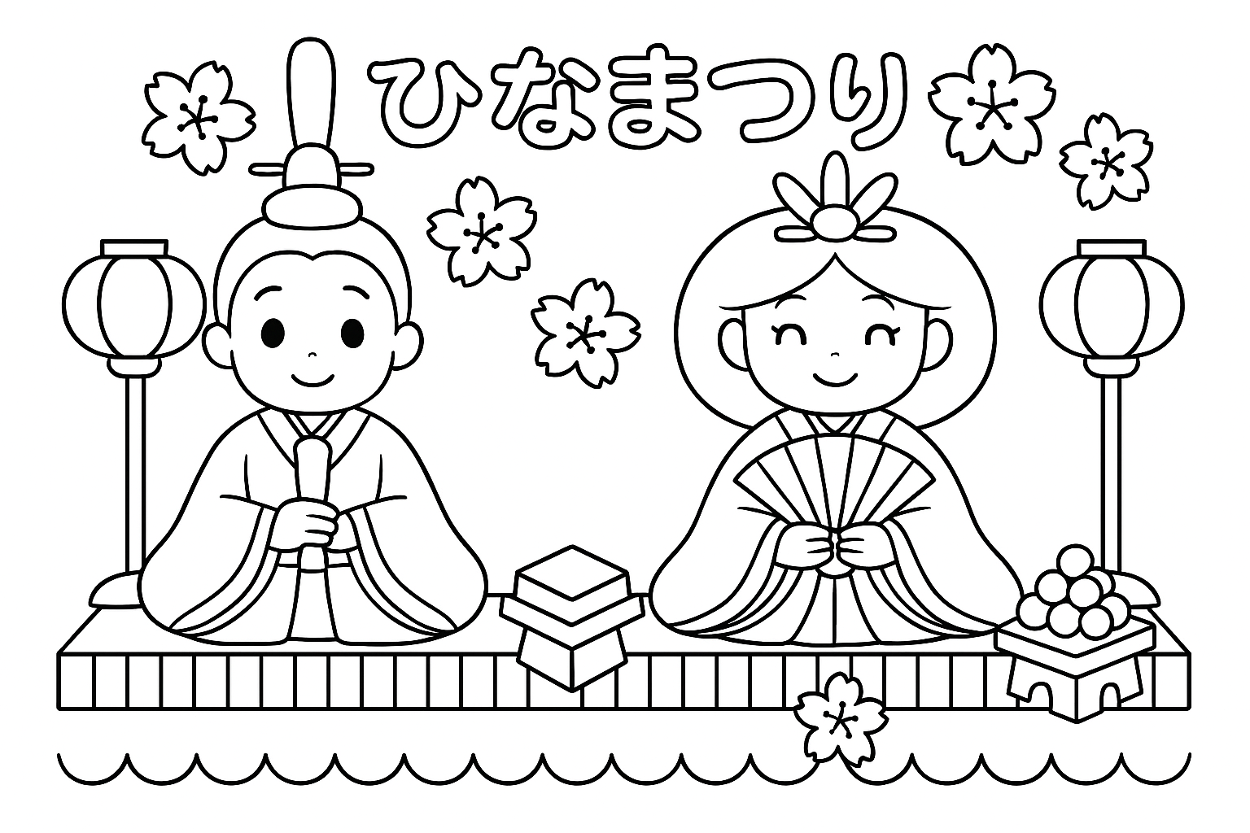

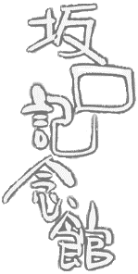

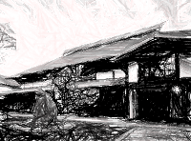
※氏名等の掲載を希望しない場合は未記入でよいです

※無料券の送付、ぬりえの返却時に利用します。
目的以外の用途には利用しません。

□ ぬりえの掲出に同意します。

住所 〒 保護者氏名
連絡先 （ ）
以下、受付後キリトリ

保育園
幼稚園 歳児クラス なまえ
こども園

